商贷信息补全确认操作指南

微信服务号：
1、关注“柳州市住房公积金管理中心”微信服务号。
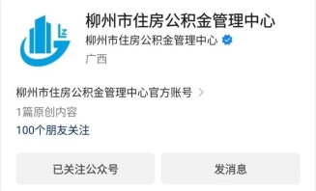
2、登录后进入“商贷信息补全确认”菜单。
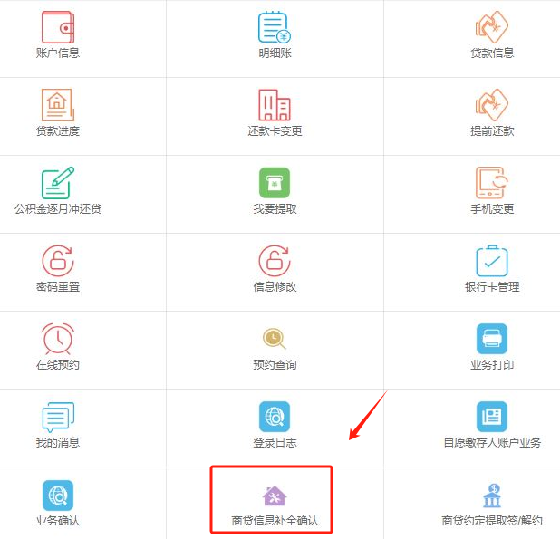
3、查询商贷房屋信息
若市住房公积金中心记录的历史房屋信息无误，点击“完善”按钮补全商贷信息。
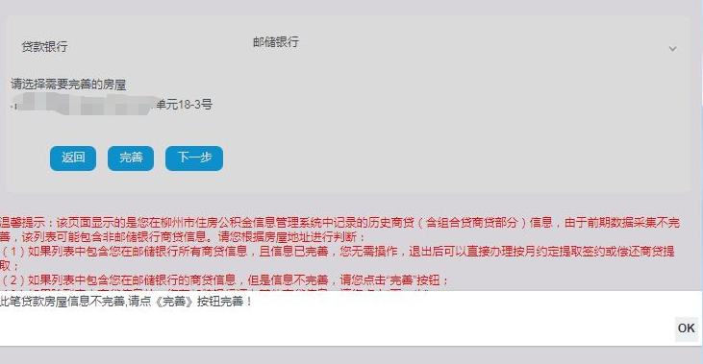
查询商贷信息历史房屋信息一致的，等待市住房公积金中心审核，复核通过短信通知主借款人。
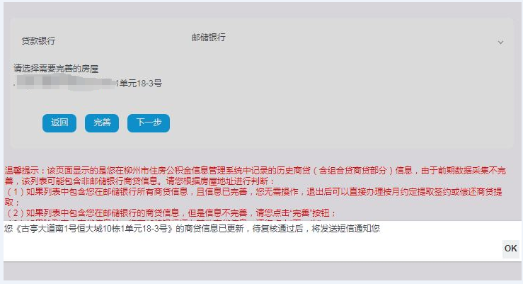
若历史房屋信息与查询商贷信息不一致的，点击下一步授权获取正确商贷房屋信息，等待市住房公积金中心审核。
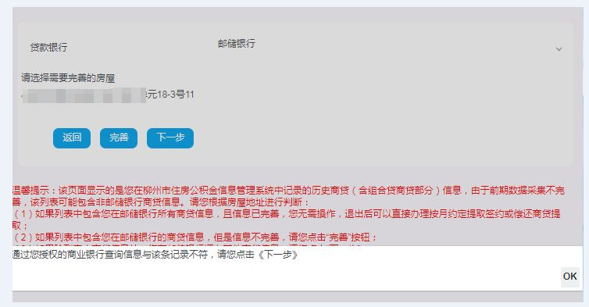
商贷房屋信息完善后，可使用该笔记录办理偿还商贷业务或商贷约定提取业务。

网上服务大厅个人版：
1、主借款人登录市住房公积金中心网上服务大厅办理，网址如下：
http://wt.zfgjj.liuzhou.gov.cn/lznt/login.do
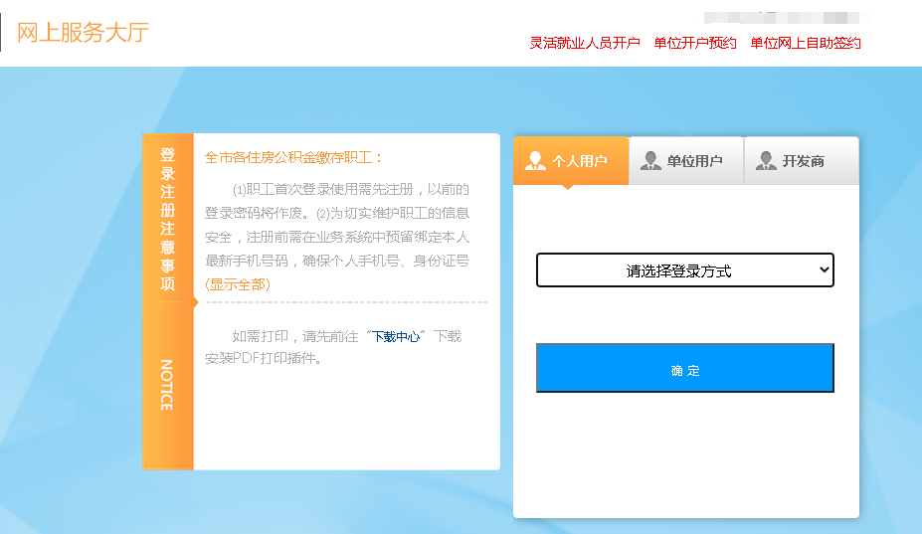
2、进入“商贷信息补全确认”菜单。
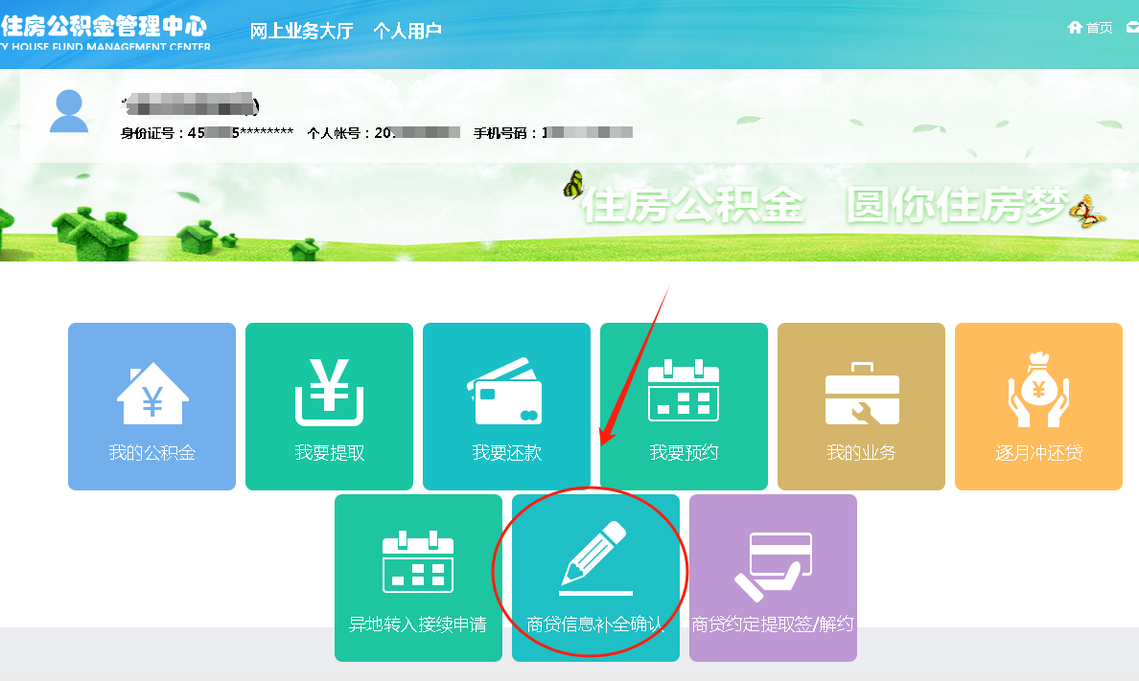
3、查询商贷房屋信息
若市住房公积金中心记录的历史房屋信息无误，点击“完善”按钮补全商贷信息。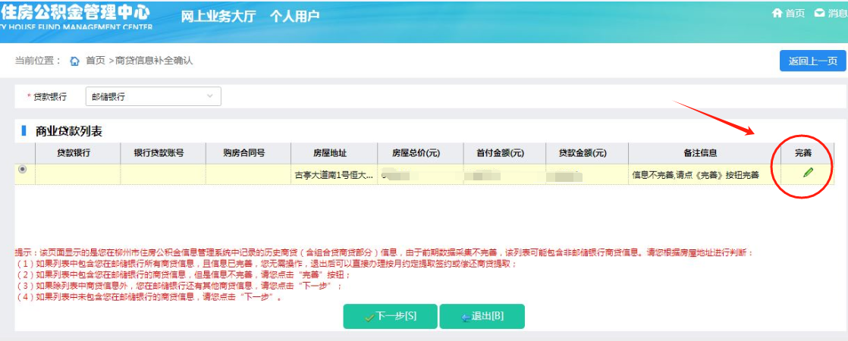
查询商贷信息历史房屋信息一致的，等待市住房公积金中心审核，复核通过短信通知主借款人。
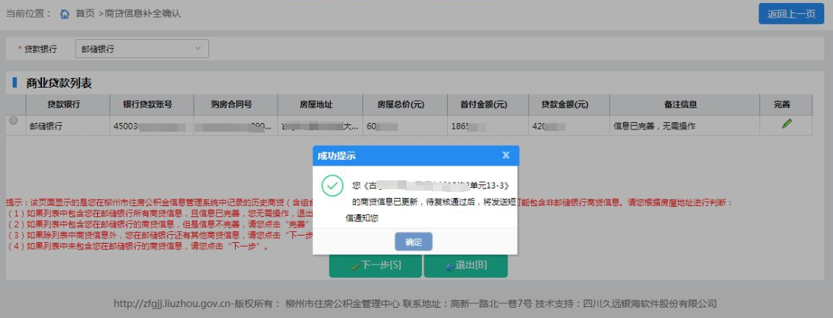
若历史房屋信息与查询商贷信息不一致的，点击下一步授权获取正确商贷房屋信息，等待市住房公积金中心审核。
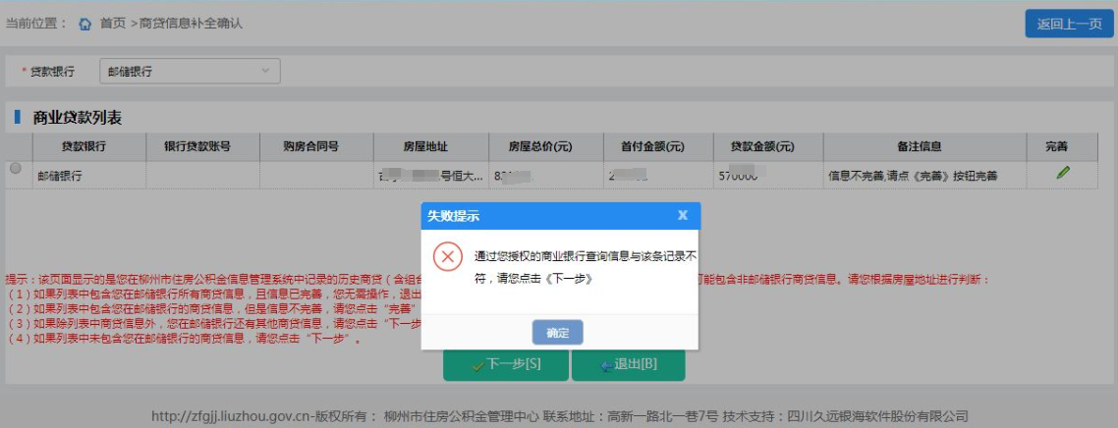
商贷房屋信息完善后，可使用该笔记录办理偿还商贷业务或商贷约定提取业务。

